МИНИСТЕРСТВО ОБРАЗОВАНИЯ И НАУКИ

РОССИЙСКОЙ ФЕДЕРАЦИИ

ГОСУДАРСТВЕННОЕ ОБРАЗОВАТЕЛЬНОЕ УЧРЕЖДЕНИЕ

ВЫСШЕГО ОБРАЗОВАНИЯ

«ВОРОНЕЖСКИЙ ГОСУДАРСТВЕННЫЙ ТЕХНИЧЕСКИЙ УНИВЕРСИТЕТ»

(ГОУВО «ВГТУ»)

|  |  |
| --- | --- |
| Факультет информационных технологий и компьютерной безопасности | |
| (факультет) | |
| Кафедра | Систем информационной безопасности |

ОТЧЕТ ПО ПРАКТИКЕ

|  |  |
| --- | --- |
| Тема | Картографирование инфокоммуникационного пространства в |
| контексте его безопасности | |

**Расчетно-пояснительная записка**

|  |  |  |
| --- | --- | --- |
| Разработала студентка |  | Р.В. Марков |
| Подпись, дата | Инициалы, фамилия |
| Руководитель |  | д.т.н. А.Г. Остапенко |
| Подпись, дата | Инициалы, фамилия |

2019

МИНИСТЕРСТВО ОБРАЗОВАНИЯ И НАУКИ

РОССИЙСКОЙ ФЕДЕРАЦИИ

ГОСУДАРСТВЕННОЕ ОБРАЗОВАТЕЛЬНОЕ УЧРЕЖДЕНИЕ

ВЫСШЕГО ОБРАЗОВАНИЯ

«ВОРОНЕЖСКИЙ ГОСУДАРСТВЕННЫЙ ТЕХНИЧЕСКИЙ УНИВЕРСИТЕТ»

(ГОУВО «ВГТУ»)

|  |  |
| --- | --- |
| Кафедра | Систем информационной безопасности |

ЗАДАНИЕ

по практике

|  |  |  |  |  |  |  |
| --- | --- | --- | --- | --- | --- | --- |
| Тема работы | Картографирование инфокоммуникационного пространства в контексте его безопасности | | | | | |
| его безопасности | | | | | | |
| Студент группы | | БТ-141 Марков Родион Вадимович | | | | |
|  | | Фамилия, имя, отчество | | | | |
| Номер варианта | |  | | | | |
| Технические условия | | |  | | | |
|  | | |  | | | |
|  | | | | | | |
| Содержание и объем работы (графические работы, расчеты и прочее) | | | | | | |
| Объем работы – 45 стр., рисунков -15, таблиц – 2, приложений – 0 шт. | | | | | | |
|  | | | | | | |
|  | | | | | | |
| Сроки выполнения этапов | | | |  | | |
|  | | | |  | | |
| Срок защиты курсовой работы | | | | |  | |
|  | |
| Руководитель | | | | | д.т.н. А.Г. Остапенко | |
|  | | | | | Подпись, дата | Инициалы, фамилия |
| Задание принял студент | | | | | Р.В. Марков | |
|  | | | | | Подпись, дата | Инициалы, фамилия |

**Замечания руководителя**

Содержание

Введение 5

1 Картографирование инфокоммуникационного пространства 12

1.1 Понятие «Карта киберпространства» 15

1.2 Задачи, решаемые при помощи карт киберпространства 17

1.3 Правила отображения объектов киберпространства в евклидово пространство 23

1.3.1 Объекты и параметры собираемых данных с целью визуализации киберпространства 25

1.3.2 Способы и критерии визуализации киберпространства 27

1.3.3 Виды укладки графов, используемые в картографировании 29

1.4 Компьютерные средства отображения карт киберпространства 37

**Список использованных информационных источников** 40

# Введение

С развитием компьютерных технологий, таких как Интернет и виртуальная реальность, появляется понятие киберпространства или инфокоммуникационного пространства, и оно все больше изучается исследователями в различных дисциплинах, включая компьютерные науки, социологию, географию и картографию [1]. Словообразовательная единица кибер- в сочетании с существительным образует слова со значением «связанный с компьютерными сетями, Интернетом». Карты инфокоммуникационного пространства, как специальные карты для киберпространства, были созданы и использованы в качестве инструмента для понимания различных аспектов виртуальных миров киберпространства. Виртуальные миры имеют сходства с нашим миром, однако, можно найти и их отличия во многих отношениях от физического мира, в котором мы живем. Из-за этих различий картографы сталкиваются с некоторыми проблемами. Данный диплом посвящен различным картографическим вопросам, таким как визуализация, анализ и исследование инфокоммуникационного пространства в области безопасности с разных сторон.

На протяжении тысяч лет люди создавали карты мира, в виде –цветных карт, в последнее время трехмерных моделей, спутниковых изображений и моделируемых компьютером карт [2].

Неотъемлемой в создании карт, является их визуализация. Часто бывает так, что пространственные коммуникации являются чрезвычайно обширными. Картография предоставляет средство, с помощью которого становится возможным классифицировать, представлять и передавать информацию о тех областях, которые являются слишком большими и сложными, чтобы увидеть их непосредственно. Хорошо разработанные карты относительно легко интерпретировать, и они представляют собой концентрированные базы данных информации о местоположении, форме и размеру ключевых особенностей ландшафта и связей между ними. По сути, карты используют способность ума, которая позволяет увидеть сложные отношения в данных, сократить время поиска и выявления отношений, которые иначе не были бы замечены. Как следствие, они являются неотъемлемой частью того, как мы понимаем, и объясняем мир.

Другими словами, если под киберпространством понимать совокупность информационных объектов (таких как базы данных уязвимостей, профили пользователей социальных сетей, события безопасности информации, и др.) и их взаимосвязей, то математические методы должны обеспечить выбор важных в контексте решаемой задачи объектов, а также изображение таких объектов в двухмерной или трёхмерной виртуальной среде по результатам отбора ключевых взаимосвязей и свойств таких объектов.

Карты инфокоммуникационного пространства в контексте обеспечения его безопасности чрезвычайно важны по целому ряду причин. Во-первых, информационные и коммуникационные технологии и киберпространство оказывают значительное влияние на безопасность информации в социальных, культурных, политических и экономических аспектах повседневной жизни. Точная природа этих эффектов оспаривается, но данные свидетельствуют о том, что киберпространство:

* изменяет общественные отношения и основы личной идентичности;
* изменяет политическую структуру;
* подталкивает к значительным изменениям в городской и региональной экономике и форм занятости;
* приводит к глобализации культуры и информационных услуг.

Понимание данных аспектов беспринципными гражданами, злоумышленниками, хакерами, мошенниками, неизбежно приведет к вторжению данными лицами в социальные, культурные и политические течения. К примеру, зная все лица, задействованные в информационной пропаганде определенной сферы деятельности, можно с помощью карт инфокоммуникационного пространства определить направленность воздействия, и аудиторию, прислушивающуюся к данным лицам. Данная ситуация продемонстрирована на рисунке 1 профили лидеров мнений и их аудитория в социальной сети «ВКонтакте».

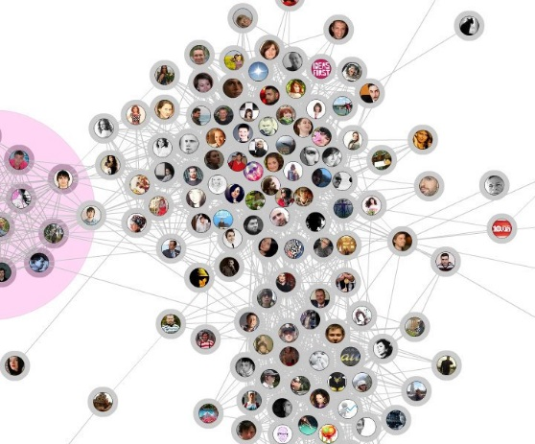

Рисунок 1 - Отображение в двухмерном пространстве профилей лидеров мнений и их аудитории

Карты инфокоммуникационного пространства могут помочь нам понять последствия этих вторжений, раскрывая географические масштабы и взаимосвязь происходящих изменений.

Во-вторых, масштабы киберпространства быстро растут. Например, 1 января 2018 на планете насчитывалось 3 812 564 450 интернет-пользователей. Это на 400 миллионов превышает цифру 3,4 миллиарда, зарегистрированную в начале 2016 года [3]. Вырос ряд средств массовой информации, которые используют данные пользователи. Так много средств массовой информации и пользователей онлайн, киберпространство стало огромным и часто сбивает с толку. Провайдеры и аналитики, понимая различные пространства интерактивного взаимодействия, обеспечивают понимание и средство навигации для пользователей. В зависимости от их масштаба, некоторые карты обеспечивают «обширную картину», давая людям уникальное ощущение пространства, которое трудно понять без навигации и исследуя его в одиночку. Это касается и информационной безопасности и безопасности информации, если осуществляется атака или вброс деструктивного контента с разных уголков сети Интернет, социальной сети, телекоммуникационной сети и т.д. довольно сложно отследить масштаб, точки вхождения и последствия не имея приличных карт инфокоммуникационного пространства. Таким образом, они имеют значительную образовательную ценность, делая сложные пространства понятнее.

Развитие Интернета и технологий привело к тому, что картография инфокоммуникационного пространства стала актуальной и востребованной. Поэтому возникает ряд вопросов с обеспечением безопасности киберпространства связанных с картографией.

При анализе имеющейся литературы по картографии инфокоммуникационного пространства, можно выделить ряд противоречий:

* насколько эксперт может быстрее решить ту или иную задачу с использованием графических средств по сравнению с решением задачи только на основании анализа данных, представленных в аналитическом виде;
* между потребностью в численных оценках риска и качественных подходов к его анализу;
* между значимостью данных, которые необходимы при построении картографии инфокоммуникационного пространства.

**Актуальность исследования** обусловлена следующими факторами:

* быстрым ростом количества пользователей и ресурсов в сети Интернет;
* наличием большого спектра задач информационной безопасности и безопасности информации решаемых с помощью картографии инфокоммуникационного пространства;
* упрощенного понимания и анализ большого объёма данных;
* разнообразие методов построения и укладки данных в двухмерное пространство;
* отсутствие технологий построения и использования инструментальных средств для создания и работы с такими картами.

**Степень разработанности темы исследования.** Сейчас существует малое работ посвященных картографии киберпространства в контексте его безопасности. В них рассматриваются следующие вопросы:

* история возникновения и развития картографии в киберпространстве;
* правила отображения объектов киберпространства в евклидово пространство;
* компьютерные средства отображения карт киберпространства;
* оценка эффективности карт киберпространства;
* рассмотрение средств визуализации графов в евклидовом пространстве;

Однако, несмотря на существующие количество работ, связанных с картографией инфокоммуникационного пространства остается не проработанным вопрос, связанный с контекстом его безопасности, получением числовой оценки защищенности и риска киберпространства. Таким образом, задача по автоматизации сбора данных, вычислению и получению количественной и качественной оценке защищенности и риска, анализа инфокоммуникационного пространства, его укладка и визуализация карт в контексте безопасности киберпространства остается актуальной темой.

**Объектом исследования** является инфокоммуникационное пространство в контексте его безопасности.

**Предметом исследования** является картография инфокоммуникационного пространства в контексте его безопасности.

**Цель исследования**: картографирование киберпространства в контексте его безопасности и анализ полученных карт.

Для достижения данной цели были выделены следующие классы **задач**:

* исследование территорий и интенсивности распространения деструктивного контента в оппозиционных сообществах социальной сети Вконтакте;
* получить количественную и качественную оценку защищённости и риска для критических информационных объектов в киберпространстве в контексте его безопасности, определить их влияние в инфокоммуникационном пространстве;
* провести укладку киберпространства в контексте его безопасности на карту, после чего проанализировать влияние критических информационных объектов на величину защищённости и риска;
* разработать программу по сбору данных, их ранжированию, анализу этих данных и вычислению критических информационных источников, объединению их в киберпространство и укладка его на карту.

**На защиту выносятся:**

* методика ранжирования критериев информационных объектов и их связей в киберпространстве в контексте его безопасности на базе социальной сети «Вконтакте» и телекоммуникационных систем;
* методика количественной и качественной оценки защищённости и риска для критических информационных объектов в киберпространстве в контексте его безопасности, определение их влияния в инфокоммуникационном пространстве;
* методика укладки киберпространства в контексте его безопасности на карту, анализ влияния критических информационных объектов на величину защищённости и риска;
* программа по сбору данных, их ранжированию, анализу этих данных и вычислению критических информационных источников, объединению их в киберпространство и укладка его на карту.

**Теоретическая значимость работы** заключается в:

* применении методики ранжирования критериев информационных объектов в контексте безопасности для дальнейшей укладки инфокоммуникационного пространства на карту;
* выработке рекомендаций, на основе полученных результатов, по дальнейшему развитию процессов протекающих в киберпространстве;
* использовании оценок защищенности и риска информационных объектов на карте киберпространства для выработки рекомендаций;
* получение результатов в ходе работы, которые послужат для дальнейшего исследования и усовершенствования системы картографирования инфокоммуникационного пространства в контексте его безопасности.

**Практическая ценность результатов** заключается в том, что:

* созданный механизм картографирования киберпространства в области его безопасности существенно упростит работу экспертов и даст возможность быстрого реагирования на те задачи, которые ранее занимали больше времени для аналитики;
* работа может быть применима не только для социальной сети «ВКонтакте», но и для любых других, что расширит карту киберпространства и даст больше данных для понимания состояния безопасности киберпространства.

**Методы исследования.** В исследовании применяются теория графов, алгоритмы обхода графов.

1. Картографирование инфокоммуникационного пространства

В работе с большим количеством данных происходит столкновение с проблемами. Большое количество возможностей, ресурсов и объёмной базы данных не дает понимания, что делать и как действия могут повлиять на ситуацию в целом. Не известно на кокой объект нужно воздействовать, каким методом пользоваться и какие у него связи с окружающим миром. Проблема заключается в том, что имеется слишком широкий объём данных, на который не известен механизм воздействия. Для решения этой проблемы желательно увидеть всю картину, создать модель ситуации, которую возможно проанализировать и выбрать верную стратегию действий [45-51].

Большой минус состоит в том, что на исследуемый объект оказывает влияние поведение окружающей его среды. Тут весомую роль служит не только индивидуальные свойства объекта, но и сведения о результатах действий больших групп. Тот же эффект будет достигнут, если проводить анализ по каждому из окружающих объектов, то его действия будут не ясны, они не они не покажут, что результатом их поведения является давление со стороны. В этом и заключается проблема анализа политический, социальных, культурных течений в безопасности инфокоммуникационного пространства.

Для решения данных проблем, нужно попытаться выложить весь объем содержащихся данных на пространство, создать некоторую модель, так называемую карту. Данный подход позволит нам:

Во-первых, абстрагироваться, проанализировать общую ситуацию и увидеть тупиковые точки обособленного анализа объектов. Для этого будет даже достаточно одной картографии, без количественных оценок. Это даст новую точку опоры и позволит иначе взглянуть на ситуацию.

Во-вторых, часто над задачами работает не один человек, и становиться очень важно, чтобы было общее понимание и решение, т.е. необходим язык общения. Очень часто в коллективной работе большое количество тратится не на саму работу, а на процесс коммуникации. С увеличением количества участников группы, увеличивается и количество связей между ними. Для решения проблемы растущих объёмов используется единая модель, через которую и будет происходить коммуникация. В случае киберпространства эта модель: человек – карта - человек. Тогда каждому аналитику будет соответствовать одна связь. Взаимосвязь участников анализа показана на рисунке 2 [24].

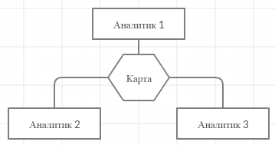

Рисунок 2 – Взаимосвязь участников анализа

Для принятия решений и активного взаимодействия социальной группы людей, ученый К. Идеи предложил использовать карты. К выдвижению данной теории его подтолкнула работа Келли в которой говорится, чтоважную роль в получении консенсуса играют достижение членами группы единства в способе конструирования будущих событий, процессы "усиления понимания", "изменения символов", выявления новых точек зрения [74].

Для решения проблемы необходимо построить карту инфокоммуникационного пространства, которая даст возможность отследить объекты их связи и взаимодействия.

Построенная карта, будет отображать объекты и их взаимодействия, но этого не достаточно для полного анализа. Для решения этой проблемы проводится генерализация объёмов данных. В случае карт происходит объединение данных на кластеры и группы. Выделение элементов, имеющих однотипные характеристики (генеральные совокупности) и выбор единицы анализа для изучения систем этих элементов. К примеру, на практике используется Лувенский метод для выявления сообществ в больших сетях. После чего карта начинает приобретать читаемый вид.

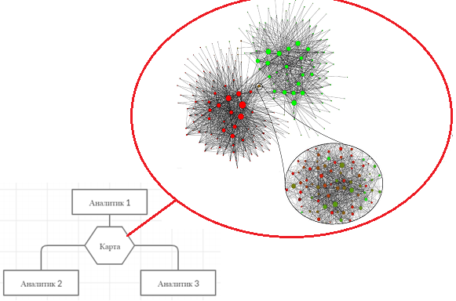

Рисунок – Проведения кластеризации по Лувенскому методу

Видно, что после группирования объектов появилась возможность различать их по некоторым свойствам. Эти свойства можно использовать для анализа и добавления интерактивности, например: изменение цветов кластера, для визуального их различения, изменения осей расположения и локаций, отображение карт по времени в анимированном виде, разделение на классы и области.

## Понятие «Карта киберпространства»

Пространство, вероятно, является одним из наиболее важных и парадоксальных понятий, с которыми сталкиваются люди. Пространство всегда присутствует в нашей повседневной жизни, например, при путешествиях по всему миру, находясь в городе, в стране или даже в здании. Пространство можно определить с точки зрения его размера и с точки зрения его восприятия: небольшое пространство, которое можно увидеть, и большое пространство, которое находится за пределами восприятия человеческого тела и не может быть видно [78]. Для понимания и восприятия большого пространства часто используются карты, чтобы представить его на плоскости. Другими словами, нам нужны карты, потому что пространство слишком велико для восприятия, понимания, навигации и исследования. Карты предоставляют инструмент визуализации для понимания и восприятия пространства [63].

Можно заметить, что термин карта в обычном её понимании, как изображение земной поверхности и её частей, давно вышел за эти рамки. Так появился термин «Картография киберпространства» (Mapping Cyberspace), где киберпространство рассматривалось с трёх точек зрения: в отношении его связи с физическими объектами, в отношении его топологии и в контексте изображения в виртуальном пространстве.

Киберпространство это послойная субстанция, она состоит из потоков электронных импульсов, узлов, хабов, коммуникационных центров, электронных ресурсов, сайтов и мессенджеров. Так или иначе математическая база должна быть направлена на выявление критических объектов и их связей, так же отображение их на карте в двумерном или трехмерном пространстве.

Под инфокоммуникационным пространством можно понимать совокупность информационных объектов (таких как базы данных уязвимостей, аккаунты пользователей в социальных сетях, топологию телекоммуникационных сетей, события безопасности и т.д.) и их взаимосвязей. Исходя из этого очень важно определение критических информационных объектов в контексте безопасности киберпространства и других решаемых задач и их визуализация в двухмерном или трёхмерном пространстве по результатам выборки.

На рисунке 3 и 4 показаны два примера такого отображения объектов. Первый пример (рис. 3) демонстрирует взаимосвязь общих частей в исходных текстах различных программ и автоматического анализа такого кода на предмет наличия известных уязвимостей, второй - дружеские отношения пользователя социальной сети «Facebook» в двухмерном пространстве (рис. 4).

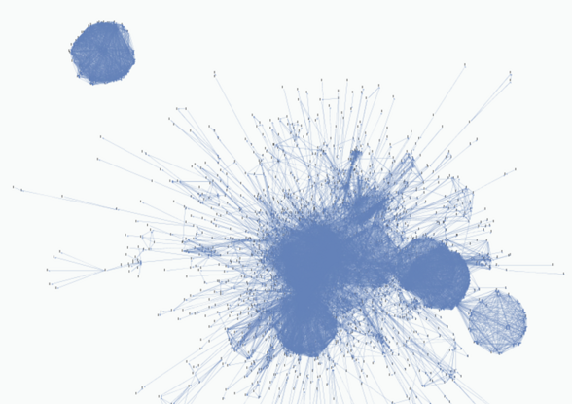

Рисунок 3 – Пример изображения общих частей в исходных текстах наличия известных уязвимостей

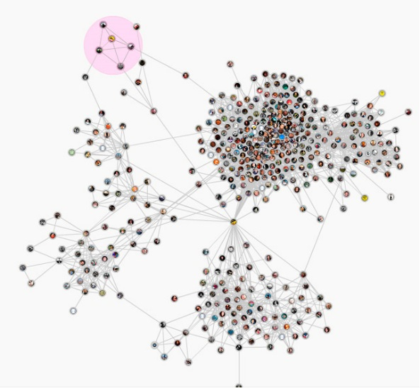

Рисунок 4 – Пример изображения профилей пользователей

Таким образом, под картой понимается отображение R объектов O киберпространства C в евклидово пространство размерностью d∈[2,3] при помощи компьютерных средств T и правил отображения U:

(1)

* 1. Задачи, решаемые при помощи карт киберпространства

Можно заключить, что киберпространство может быть раскрыто в физическом, информационном, а так же социальном аспекте. В любом случае инфокоммуникационное пространство С можно определить, как множество объектов и их связей C`. Так как пространство виртуально, то оно жестко не привязано к пространственно-временным характеристикам, а это значит, что оно может изменяться в ходе дополнительного сбора данных при решении различных задач.

Следовательно, при помощи функции генерализации Г: С`→О, любой объект можно представить в виде множества вершин N, ребер Е и их свойств P. Данная выкладка поможет нам при дальнейшем формировании графов и нанесении их на карту киберпространства. На карте у каждой вершины наблюдается связь с другой, а визуальное разделение происходит по их свойствам:

(2)

Картографирование инфокоммуникационного пространства решает те же проблемы, что и сформулированы для классических географических карт [4]. Данный аспект прослеживается, когда эксперту требуется визуализация пространства:

- исследование неизвестных территорий, в киберпространстве видно в изучении объёмов социальных и телекоммуникационных сетей.

- прокладывая маршруты, обнаруживаются связи между объектами и пути протекания информации в пространстве.

- если говорить, о контексте безопасности инфокоммуникационного пространства, то для разработки плана операции, очевидным решением будет выявление критических информационных объектов и воздействие на них.

- проблема обучения экспертов в киберпространстве решается, благодаря возможности визуализации огромных объёмов данных.

Для решения задач связанных с киберпространством, чаще всего применяются несколько этапов. Для получения первичной информации собираются базы данных уязвимостей, социальные связи критически объектов в социальных сетях, области распространения ДК и т.д. После чего строится карта, по которой исследуются возможные решения для поставленной задачи. Если в ходе этого этапа возникают дополнительные вопросы, данные дополняются или происходит их генерализация. На последнем этапе карта перестраивается или используются её пояснения другими картами или дополнительными источниками.

Для наглядности, объясним характерные черты всех отмеченных задач примерами. При решении задачи «исследование неизвестных территорий» и имея представление о «пустотах» и «наполненностях» пространства можно построить карту, которая позволит эксперту эффективно применить средства анализа для получения знаний об исследуемых объектах. К примеру знания о составе киберпространства (ИС, ИТ и их построения), так и о субъектах и объектах информационного противоборства (хакерских группировках, вредоносном программном обеспечении, деструктивных группах социальных сетей и др.).

Имея информацию о картографии распространение новости методом репоста «ВКонтакте», связанной с постом «Интернет-голосование за нового президента Украины» 2014 года [9] (рис. 5).  На всех иллюстрациях размером пунсона отображается количество напрямую из данного источника (шкала размеров 10-100), а цветом его тип - группа (красный) или пользователь (синий).

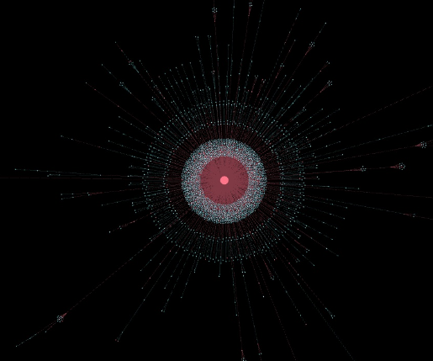

Рисунок 5 – Карта репостов голосования «вКонтакте» за нового президента Украины (3143 вершин; 2463 репоста из стартовой группы; 679 - репосты репостов)

Из полученного результата видно, что основную роль в распространении новостей играют популярные группы/пользователи. Эффективность распространения информации репостами между обычными пользователями очень низкая. Результаты данного опроса отражают преимущественно мнение людей состоящих в одной конкретной группе, а значит имеющих достаточно схожие политические взгляды. Таким образом это голосование плохо отражает мнение всего населения Украины, но относительно репрезентативно для конкретной электоральной группы [9].

Если взглянуть на другую сторону противоборства, то также можно найти новости имеющие политический, социальный или характер иного вида, направленный на изменение сознания граждан. К примеру, на (рис. 6) показана карта распространения информации о посте «Бунт украинских военных в Донецкой области». На карте видно, как можно искать схожие по тематике крупные группы - популярная новость в одной группе имеет хороший резонанс в другой.

Общий вывод вполне ожидаем:

* «ВКонтакте» удобное средство распространения информации через группы и паблики, но крайне слабо подходит для распространения через отдельных пользователей;
* результаты опросов в соц-сетях по острым темам полезны, но интерпретировать их надо очень осторожно;

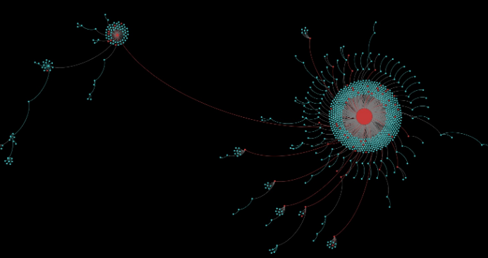

Рисунок 6 - Карта репоста новости о бунте украинских военных в Донецкой области (928 вершин; 688 репостов из стартовой группы; 239 - репосты репостов)

Наложение метрики на рассмотренное выше пространство, например, путём указания расстояния между группами как значение скорости распространения информации между ними (т.е. каждому ребру поставить в соответствие значение веса, равное объёму информации сообщений в единицу времени), позволяет поставить и решить задачу «прокладки маршрута». В качестве такой задачи может выступать поиск источников первоначального распространения информации, из которых нужная информация приведёт к намеченным конечным точкам маршрута за требуемое время.

Так же к данной задаче можно отнести прокладку оптимального маршрута в телекоммуникационных сетях при отказе получения доступа, что является важным свойством безопасности системы (рис.1).

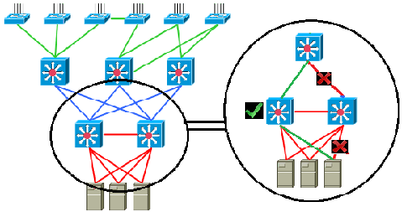

Рисунок 1 – Отказоустойчивая телекоммуникационная система

В качестве примера задачи «разработки плана операции» может служить задача моделирования влияния одних кластеров социальных сетей на другие [4]. Использование различных динамических и графических приёмов визуализации облегчает эксперту задачу анализа данных (рис.1).

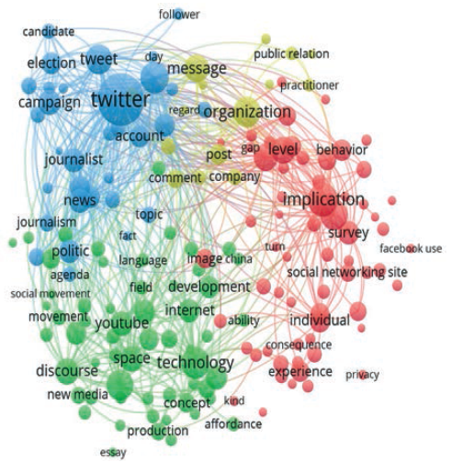

Рисунок 1 – Взаимодействие социальных сетей на 2012-2018г.

Карта киберпространства также полезна как инструмент наглядного представления знаний о взаимоотношениях субъектов и объектов киберпространства, что позволяет быстрее (по сравнению с табличным или текстовым описанием) передать смысл некоторых свойств такого взаимодействия, а также способствует запоминанию данной информации. Например, карта, показанная на рисунке 7, позволяет быстро выявить разработчиков, использующих схожие заимствованные компоненты благодаря сведениям об устранении уязвимостей в таких компонентах.

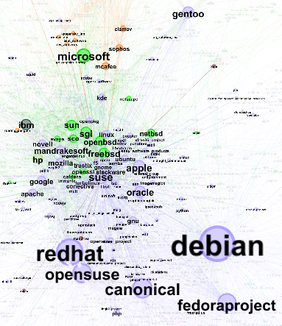

Рисунок 7 - Карта технологической близости разработчиков, построенная на основании сведений об одинаковых уязвимостях

* 1. Правила отображения объектов киберпространства в евклидово пространство

Картографирование объёмных пространств подразумевает использование функции, определяющей соответствия объектов O элементам визуализации V, расположенном в евклидовом пространстве в соответствии с компоновкой K. Данная функция определяется экспертом, исходя из поставленных задач и свойств объекта.

, (3)

где O↔V – матрица соответствия объектов O элементам визуализации V;

– область евклидова пространства, определяющая место каждого элемента визуализации из множества V.

На карте объекты представлены элементами визуализации V: точка линия, область, надпись и др., являющиеся условными обозначениями, отражающими свойства и особенности объектов инфокоммуникационного пространства. Традиционно узлы обозначаются точками, а ребра – линиями. Множественные свойства, объёмы и сложность киберпространства заставляют прибегнуть к различным дополнительным визуальным средствам, таким как: надписей в виде названий компаний или вспомогательного текста, картинок (например, фото пользователя или логотип компании), нанесение карты киберпространства на реальную географическую карту, использование областей помечающих сходства объектов сегмента. Весомым дополнением для свойств объектов могут быть графики, схемы и другие поясняющие источники информации.

Компоновка K может быть задана как система уравнений, позволяющих вычислить координаты элементов визуализации V на основании свойств P объектов O и масштаба карты M.

Традиционно под масштабом карты понимается уменьшение объектов на карте относительно их размеров на земной поверхности. Выбор масштаба напрямую связан с размером холста, на который наносится карта и определяет количество и типы различимых на нём объектов. Применительно к изображению киберобъектов аналогией холста является экран монитора со своим разрешением и размерами (параметры средства отображения T), а понятие масштаба тесно связано с количеством объектов, отображаемых на нём.

Если объектов менее 10, то они могут одновременно удерживаться в сознании. В другом случае, когда объектов 150 – 200, возможно проведение анализа общих закономерностей и связей между классами, образуемыми этими объектами, а также изучение свойств конкретных объектов путём переключения внимания с одного объекта на другой. Третья ситуация предполагает наличие нескольких тысяч объектов. Такая карта позволяет выявить лишь общие закономерности в достаточно крупных областях отображаемого киберпространства.

При решении конкретных задач данная особенность должна быть учтена, подобно тому, как учитывается масштаб морских карт в зависимости от их назначения: план-карты с масштабом 1:1000 – 1:25 000 служат руководством для заходов судов в порты, генеральные карты с масштабом 1:500 000 – 1: 5 000 000 используются для общего изучения условий перехода океаном или морем и др. [10]. Примером задач, требующих выбора собственного масштаба, являются: «анализ класса друзей пользователя» (единицы объектов), «анализ всех друзей пользователя» (несколько сотен объектов), «анализ групп социальной сети» (тысячи объектов), «анализ кластеров сообществ социальной сети» (десятки и сотни тысяч объектов).

При этом важной возможностью, которая появляется при использовании для отображения карт виртуального пространства, является интерактивное изменение масштаба. Интерактивная работа с картами, содержащими более 10 – 50 тыс. узлов, как правило невозможна из-за ограничения вычислительных ресурсов, однако, на практике установлено, что карты с количеством узлов в районе 100 – 200 тыс. могут быть построены и проанализированы в обычном режиме за приемлемое время.

Отображаемые в двухмерном или трёхмерном пространстве элементы визуализации V должны быть расположены таким образом, чтобы расстояние между ними выражало сходство и различие объектов O. Изображения похожих объектов должны быть расположены ближе друг другу, чем к изображениям объектов, от которых они отличаются, подобно тому, как дома из разных районов города располагаются на разных участках холста карты в соответствии с расстоянием между ними. Для измерения расстояний между географическими объектами используется евклидова метрика [2, 7]. В зависимости от задач исследований объектов киберпространства могут применяться и другие метрики [17].

Математической задачей размещения элементов, представленных в виде графа взаимосвязей, в двухмерном или трёхмерном пространстве является укладка графа, определяющая расстояния между элементами визуализации V [12].

### 1.3.1 Объекты и параметры собираемых данных с целью визуализации киберпространства

Для проведения процедуры картографирования киберпространства в контексте его безопасности и анализа полученных результатов, необходимо собрать базу знаний. Решения некоторых задач требует специальное оборудование или права доступа к ИС. Для преодоления этих трудностей можно провести так называемый парсинг или скрапинг данных. В общем случае данный термин обозначает, извлечение большого количества информации с других сайтов, баз данных и её последующее использование.

На данный момент существует большое количество инструментов использующихся для web scraping примеры представлены в таблице 1

Таблица – Инструменты для web scraping

|  |  |  |
| --- | --- | --- |
| Инструмент | Функционал | Выходной формат |
| Import.io | Предлагает разработчику легко формировать собственные пакеты данных: нужно только импортировать информацию с определенной веб-страницы | CSV |
| Webhose.io | Обеспечивает прямой доступ в реальном времени к структурированным данным, полученным в результате парсинга онлайн источников. | CSV, XML, JSON |
| Dexi.io | Редактор самостоятельно устанавливает своих поисковых роботов и извлекает данные в режиме реального времени. | CSV или JSON |
| ParseHub | Vожет парсить один или много сайтов с поддержкой JavaScript, AJAX, сеансов, cookie и редиректов. | CSV |
| VisualScraper | VisualScraper извлекает данные с нескольких веб-страниц и синтезирует результаты в режиме реального времени. | CSV, XML, JSON и SQL |
| Web Scraper | Бесплатное расширение для Chrome. Используя это расширение, можно создать план (карту сайта), как следует обходить веб-сайт и что нужно извлечь. | CSV |

Так же данные можно парсить с помощью специального API (набор классов, процедур, функций, структур или констант), которыми одна компьютерная программа может взаимодействовать с другой программой. Хорошим примером объекта картографирования послужит профиль пользователя Вконтакте полученный с помощью VK API в формате json.

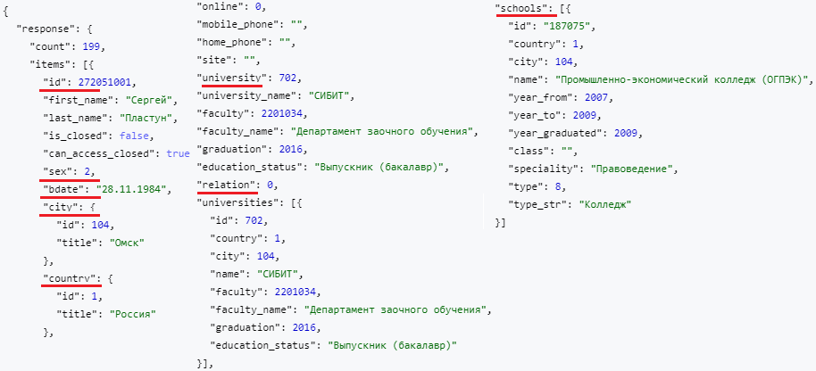

Рисунок 1 – Данные пользователя полученные с помощью VK API

Из полученных данных мы можем взять информацию для заполнения базы знаний. Важными параметрами могут быть: id (уникальный идентификатор), name, sex (пол пользователя), city, country, university, relation (состоит ли пользователь в отношениях), schools.

Парсинг сообщества позволит получить данные о друзьях пользователя в данном сообществе, о его активности и причастности к деструктивному контенту: лайках, репостах, комментариях.

* + 1. Способы и критерии визуализации киберпространства

Поскольку существует большое количество видов графов, применяемых в картографировании киберпространства, для их отображения используются различные способы [23]:

* произвольное (рис. 8,а);
* полигональное – в нем для отображения ребер используются ломаные (рис. 8,б);
* прямолинейное – ребра изображаются отрезками (рис. 8,в);
* ортогональное – ребра – ломаные, состоящие из вертикальных и горизонтальных отрезков (рис. 8,г);
* сеточное – вершины расположены в узлах сетки(рис. 8,д);
* восходящее и нисходящее – применяется для изображения ориентированных графов. Показывает «поток» - направлением движения по графу (например, сверху вниз). Также этот способ позволяет наглядно визуализировать иерархические отношения (например, генеалогическое древо) вершин (рис. 8,е).

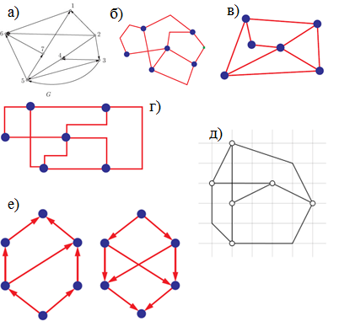

Рисунок 8 – Примеры визуализации графов (а) граф, изображенный произвольным способом (б) граф, изображенный полигональным способом

(в) граф, изображенный прямолинейным способом (г) граф, изображенный ортогональным способом (д) граф, изображенный сеточным образом (е) граф, изображенный восходящим / нисходящим способом

Помимо выбора способа визуализации графа необходимо учесть ряд эстетических критериев [23]:

* минимизация числа пересечений ребер;
* минимизация пространства занимаемого изображением графа (размеров областей графа);
* максимизация минимального угла между ребрами в графе;
* универсальность длин ребер (минимизация различий между ними);
* минимизация числа изгибов ортогональных и наклонов полигональных отображений;
* максимизация симметрии.

Чем большее число этих критериев соблюдено в ходе построения представления графа на плоскости или в трехмерном пространстве, тем доступнее будет его дальнейший анализ.

### 1.3.3 Виды укладки графов, используемые в картографировании

Наиболее распространёнными видами укладки графов являются [11]:

* многодольная укладка (Multipartite layout) (рис. 8,а);
* концентрическая укладка (Circular layout) (рис. 8,б);
* многослойная укладка (Layered layout) (рис. 8,в);
* гравитационная укладка (ARF - Attractive and Repulsive forces layout) (рис. 8,г);
* укладка Frushterman-Reingold (рис. 8,д);
* укладка Yifan Hu Multilevel(рис. 8,е);
* укладка Force Atlas (рис. 8,ё);

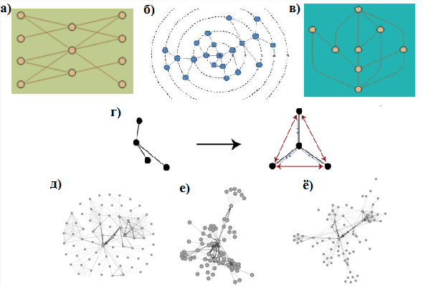

Рисунок 1 – Примеры укладок графов (а) многодольная укладка (б) концентрическая укладка (в) многослойная укладка (г) демонстрация преобразования обычного графа в граф ARF (д) результат работы алгоритма «Frushterman-Reingold»Многодольная (е) результат работы алгоритма «Yifan Hu Multilevel» (е) результат работы алгоритма «Force Atlas»

Многодольная укладка представляет собой способ отображения графа, при котором объекты локализованы по двум или нескольким группам с целью демонстрации взаимосвязей между этими группами. Частным случаем многодольной укладки является двудольная укладка (узлы из двух различных групп располагаются вдоль соответствующих параллельных линий в произвольном или специальном порядке, определяемом приоритетом узла) [11] (рис. 9).

При концентрической укладке узлы графа расположены на окружностях с общим центром в котором размещён узел, относительно которого проводится анализ. Узлы с прямыми связями по отношению к центральному узлу размещены на первой окружности. Чем слабее связи между узлами и центральным узлом, тем дальше они располагаются [11] (рис. 10).

Многослойная укладка схожа с концентрической, однако в ней нет привязки к центральному узлу, а узлы не обязаны располагаться на окружности. При этом сохраняется принцип близости узлов. Многослойная укладка часто используется при изображении иерархических структур [11] (рис. 11).

Представление графов как в виде пересечения клеток, единичных кубов и единичных сфер евклидова пространства можно выразить через метрику Минковского, через которую определяется расстояние между двумя узлами и [7]:

, (4)

где m – количество элементов визуализации.

Процесс сжатия и растягивания пружин показан на рисунке 11.

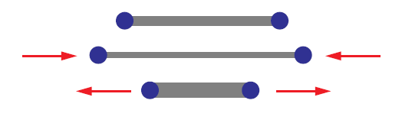

Рисунок 11 - Сжатия и растягивания пружин

Гравитационная укладка является способом отображения графа, основанным на расчёте сил «притяжения», «отталкивания» и «гравитации». Каждый узел представляет собой «физическое тело», на которое влияют другие тела (рис. 12).

Гравитационные способы укладки предполагают вычисление координат узлов таким образом, чтобы минимизировать интегральную оценку совокупности сил между всеми парами узлов графа, значения которых подчиняются какому-либо физическому закону (т.е минимизировать энергию физической системы, образованной при помощи отображаемого графа).

Наиболее распространёнными моделями [12] являются пружинно-электрическая модель (spring-electrical model), в которой узлы представляют собой заряженные шарики притянутые друг к другу пружинами, и модель напряжения (stress model), предполагающая наличие пружин, соединяющих все пары вершин графа с идеально длинной пружиной, длина которых равна длине ребра. Физические системы, определяемые такими моделями, описываются формулами (5) и (6) соответственно [12]:

, (5)

где – силы притягивания и отталкивания между элементами и ;

*,*  – координаты узлов и ;

– расстояние между узлами и в текущем состоянии системы;

K – нормализованный вес ребра между узлами и ;

, (6)

где m – количество узлов графа;

– вес ребра между узлами и ;

– идеальное расстояние между узлами и .

Алгоритм «Frushterman-Reingold» был разработан в 1991 году Томасом Фруштерманом и Эдвардом Рейнгольдом (Фруштерман и Рейгольд, 1991). Сложность алгоритма O (N^2). Он позволяет эффективно строить двумерные представления графов, в которых содержится не более 1000 вершин. Для построения не используется вес ребер [49].

Алгоритм «Yifan Hu Multilevel» был создан Йфаном Ху в 2005 году (Йфан, 2005). Его сложность O (N * log(N)). Ограничение на размер графа: 100 – 100 000 вершин. Также, как и в предыдущем алгоритме, вес ребер не задействован. Алгоритм работает значительно быстрее предшественника, так как для расчета отталкивающих сил вершин используются силы отталкивания кластеров от вершин. В силу роста производительности алгоритм теряет в точности визуализации. Еще одной его особенностью является автоматическая остановка по достижении колебаний минимального порогового значения [50-51].

Алгоритм «Force Atlas» разработан создателями Gephi в 2007 для визуализации безмасштабных сетей (графы, в которых степени вершин распределены по степенному закону) (Джакоми, Хэйман, Вентурини, Бастиан, 2007). Сложность составляет O (N^2), что позволяет обработать графы с числом вершин от 1 до 10 000 (именно такие ограничения имеет число друзей пользователя ВКонтакте). Если ребра графа имеют вес, он будет учтен при построении. При проектировании «Force Atlas» был сделан акцент на качестве визуализации, что делают раскладку графа, получающуюся на выходе максимально наглядной [53].

В таблице 1 представлены сравнительные оценки различных алгоритмов укладки графов, применимых для решения задач картографирования киберпространства.

Таблица 1 - Некоторые алгоритмы укладки, применимые для картографирования киберпространства

|  |  |  |
| --- | --- | --- |
| Название | Вид | Достоинства, недостатки и область применения алгоритма |
| DAG layout | Много-слойная | Показывает иерархические данные, не применим к картам с большим числом узлов. Позволяет изображать уровни данных сверху вниз |
| Layered layout | Показывает иерархические данные, низкая гибкость конфигурирования отображением слоёв. Позволяет изображать карты с иерархически-связанными объектами |
| Dual Circle layout | Конце-нтри-ческая | Показывает группу узлов, являющихся частью более крупной сети, могут возникать проблемы отображения больших сетей. Позволяет фокусировать внимание на небольшой группе узлов |
| Radial Axis layout | Показывает наборы сгруппированных данных, не применим для отображения больших сетей и межгрупповых связей, наиболее подходящий вариант для изображения связей между группами |
| Hiveplot layout | Много-дольная | Показывает сильносвязные графы, не отражает связи между группами узлов, вдоль одной оси. Применим для анализа межгрупповых связей для карт маленького и среднего размера |
| Force Atlas 2 | Грави-тацион-ная | Большая скорость, чем у базового алгоритма, меньшая точность по сравнению с базовым алгоритмом. Применим для анализа и обнаружения групп, а также оценки их взаимодействия |
| OpenOrd | Высокая скорость, применим к большим сетям, низкая точность на малых сетях. Применим для выявления топологических особенностей больших карт |
| Yifan Hu | Самый быстрый из гравитационных алгоритмов, плохо отображает изолированные группы. Позволяет изображать карты малого и среднего размера |

При этом необходимо отметить, что карту киберпространства не следует сводить лишь к изображению графа взаимосвязей интересующих объектов. Несомненно, топология объектов является свойством такой карты, однако, то что пространство, куда отображается граф, является виртуальным, а, следовательно, позволяет внести элементы интерактивности: изменять масштаб, менять форму изображения объектов и их расположения, осуществлять фильтрацию объектов, а также другие операции.

* 1. Компьютерные средства отображения карт киберпространства

Интерактивность обеспечивается использованием компьютерных средств T:

, (7)

где Disp – параметры экрана компьютера;

CPU – ресурсы центрального процессора;

RAM – объём оперативной памяти;

Stor – объём хранилища данных;

Net – пропускная способность вычислительной сети (необходима, если доступ к данным карты осуществляется с внешнего сервера);

S – наличие устройств воспроизведения звука.

Выразительными средствами, позволяющими передать эксперту информацию, являются звуковые эффекты. Несмотря на то, что использование звука при работе с картами не является распространённым явлением, в некоторых случаях это позволяет подключить к решению задачи дополнительные каналы восприятия. Например, если эксперт осуществляет интерактивный анализ данных в трёхмерной динамической карте пространства инцидентов безопасности информации, в которой объектами являются события, зафиксированные различными средствами защиты информации, а при помощи анимации передаётся время возникновения событий (события появляются и исчезают в реальном режиме времени по мере проигрывания анимации), то звуком можно передать появление событий, расположенных на заднем плане трёхмерного пространства («за спиной эксперта»). Кроме того, для людей с ограниченными возможностями звук может выступать заменой цвета [16].

Перспективной технологий в области работы с картами, в том числе, картами киберпространства, является технология виртуальной реальности. По заявлениям экспертов [13] стоимость технологий виртуальной реальности продолжает падать, что делает её все более доступной. В результате разработчики изучают новые способы применения виртуальной реальности. Появление таких устройств, как Microsoft HoloLens и Oculus Rift, позволяют преодолеть недостатки работы с картами в трёхмерном пространстве при помощи традиционных средств (монитора, клавиатуры и мыши). Очки виртуальной реальности позволяют погружаться в трёхмерное пространство, а не наблюдать его на экране монитора.

На данный момент существует несколько программных продуктов для анализа графов.

Таблица 2 - Сводная таблица программных систем и библиотек для проведения картографирования киберпространств

|  |  |  |  |  |
| --- | --- | --- | --- | --- |
| Название | Функционал | Входной формат | Выходной формат | Условия распространения |
| AllegroGraph | База графов. Визуализация RDF | RDF | EDF | Free и Commercial |
| EgoNet | Анализ эгоцентричных сетей | XML | CSV | Open Source |
| Gephi | Исследование и изменение графов | CSV, Database | GDF, GEXF, SVG, PNG | Open Source (GPL3) |
| GraphStream | Библиотека работы со статическими и динамическими графами | DGS, DOT, GML | DGS, DOT, GML, Images | Open Source |
| Graph-tool | Python-модуль для анализа и визуализации графов | DOT, GraphML | GraphML, GD, GD2, GIF, JPEG, PDF | Free (GPL3) |
| Graphviz | Визуализация графов | DOT | GD, GD2, GIF, JPEG, PDF и ещё 22 формата | Open Source (CPL) |
| sigma.js | Библиотека для визуализация графов | GEXF, JSON, XML | GEXF, XML | Open Source (MITL) |

|  |  |  |  |  |
| --- | --- | --- | --- | --- |
| Название | Функционал | Входной формат | Выходной формат | Условия распространения |
| Mathematica | Анализ графов, расчет статистических данных визуализация данных | Более 50 форматов | Более 50 форматов | Commerical |
| Wolfram Alpha | Анализ графов и временных выборок | Facebook API | Более 20 форматов | Free и Commercial |
| Power BI | Визуализация и анализ данных, настраиваемые панели мониторинга, масштабирование, кластеризация, интерактивное взаимодействие с данными | CSV, Database | Более 20 форматов | Free и Commercial |

Сравнительный анализ проводился по следующим критериям: функциональность программы или библиотеки, число поддерживаемых входных и выходных форматов, поддерживаемые платформы и условия распространения. В ходе чего, для интерактивной визуализации карт, была выбрана программа Power BI. Рассмотрим удобства её использования.

Для добавления данных в программу необходимо загрузить базу знаний в любом из 20 форматов. После чего необходимо объединить сущности для удобства их генерализации.

**Список использованных информационных источников**

1. Jiang B. Mapping Cyberspace: Visualizing, Analysing and Exploring Virtual Worlds / B. Jiang, F. Ormeling // The Cartographic Journal. The World of Mapping. – 2000. – 20 p.
2. Dodge M. Atlas of Cyberspace / M. Dodge, R. Kitchin // Addison–Wesley. – 2011. – 280 p.
3. Общая статистика Интернета 2018 // Дата обновления: 17.10.2019. – Электрон. дан. Режим доступа: <https://sdvv.ru/articles/elektronnaya-kommertsiya/statistika-interneta-2018-sayty-blogi-domeny-elektronnaya-kommertsiya-interesnye-tsifry-i-fakty-so-v/>
4. Берлятин А.М. Картография: Учебник для вузов. – M.: Аспект Пресс, 2002. – 336 c.
5. Солсо Р. Когнитивная психология / Р. Солсо. – 6-е изд. – СПб.: Питер, 2006. – 589 с.
6. Асланикашвили А.Ф. Метакартография: Основные проблемы. – Тбилиси: Мецниереба, 1974. – 125 с.
7. Бугаевский Л.М. Математическая картография. Учебник для вузов. – M.: Златоуст, 1998. – 400 с.
8. Gaspar J.A. From the portolan chart of the mediterranean to the latitude chart of the atlantic cartometric analysis and modeling // Instituto Superior de Estatística e Gestão de Informação. – Universidade Nova de Lisboa, 2010. – 268 p.
9. Распространение новости методом репоста вКонтакте в картинках / Блог пользователя с псевдонимом GOR_QKOP // блог-платформа LiveJournal. Дата обновления: 01.04.2014. – Электрон. дан. Режим доступа: https://gor-qkop.livejournal.com/65235.html.
10. Рульков Д.И. Навигация и лоция. – М.: Транспорт, 1973. – 232 с.
11. Cherven K. Mastering Gephi Network Visualization // Packt Publishing. – 2015. – 378 p.
12. Yifan Hu. ForceAtlas2, A Graph Layout Algorithm for Handy Network Visualization / The Mathematica Journal. – 2006. – 35 p.
13. Виртуальная реальность – это не только игры. / Panda Security в России // Блог компании. Дата обновления: 20.06.2019. – Электрон. дан. Режим доступа: https://www.securitylab.ru/blog/company/PandaSecurityRus/346552.php.
14. Шихов А.Н. Геоинформационные системы. Методы пространственного анализа / А.Н. Шихов, Е.С. Черепанова, С.В. Пьянков // Перм. гос. нац. исслед. ун-т. – 2017. – 88 c.
15. Хачумов М.В. Расстояния, метрики и кластерный анализ // Искусственный интеллект и принятие решений. Том 1. – 2012. – С. 82-89.
16. Garae J. A Full-Scale Security Visualization Effectiveness Measurement and Presentation Approach / J. Garae, Ryan K. L. Ko, M. Apperley // 12th IEEE International Conference On Big Data Science And Engineering. – New York.: IEEE, 2018. – 20 p.
17. Abbate, J. Inventing the Internet. MIT Press, Cambridge, Mass. – 1999. – 45.
18. Anders, P. Envisioning Cyberspace: Designing 3D Electronic Space. McGraw-Hill, NY. – 1998. – 68.
19. Benedikt, M. Cyberspace: first steps. MIT Press, Cambridge, Mass. – 1991. – 132.
20. Berners-Lee,T. Weaving the Web:The Original Design and UltimateDestiny of the World Wide Web by Its Inventor. HarperBusiness, New York. – 1999. – 205
21. Филиппович А.Ю. Когнитивные, концептуальные и ассоциативные карты. // Персональный блог. Дата обновления: 19.01.2011. – Электрон. дан. Режим доступа: http://blogs.it-claim.ru/andrey/2011/01/19/cognitive-maps/.
22. Card, S. K., Mackinlay, J. D. and Shneiderman, B. (eds) Readings in Information Visualization: Using Vision to Think. Morgan. Kaufmann Publishers, San Francisco. –1999. – 407 c.
23. I. F. Cruz, R. Tamassia, «How to Visualize a Graph: Specification and Algorithms», Tuffs University & Brown University, 1994
24. Damer, B. Avatars! Exploring and Building Virtual Worlds on the Internet. Peachpit Press, San Francisco. –1997. – 103 c.
25. Dodge, M. and Kitchin, R. Mapping Cyberspace. Routledge, London. . –200. – 77 c.
26. Dodge, M. and Kitchin, R.M. ‘Exposing the “second text” in maps of the Network Society’, Journal of Computer Mediated Communication 5(4). http://www.ascusc.org/jcmc/vol5/issue4/dodge_kitchin.htm>. –2000. – 202 c.
27. Hafner, K. and Lyons, M. Where Wizards Stay up Late:The Origins of the Internet. Simon and Schuster, New York. . –1996. – 18 c.
28. Harley, J. B. ‘Deconstructing the map’, Cartographica, 26, pp. 1–20. . –1989. – 103 c.
29. Harpold,T. ‘Dark continents: critique of Internet metageographies’, Postmodern Culture, 9(2), January. Also at <http://www.lcc.gatech.edu/~harpold/papers/dark_continents/ index.html>
30. Herz, J. C. Joystick Nation. Abacus, London. Acredolo, L. P. (1981). 'Small- and Large-scale Spatial Concepts in Infancy and Childhood', in Spatial Representation and Behaviour Across the Life Span, ed. by L. S. Liben, A. H. Patterson, and N. Newcombe, Academic, New York, pp. 63-81.
31. ActiveWorlds (1999). Электрон. дан. Режим доступа: http://www.activeworlds.com/
32. Bertin, J. (1983). Semiology of Graphics) The University of Wisconsin Press.
33. Cheswick, B. (1999). Internet Mapping Project, http://www.cs.bell- labs.com/-ches/map/index.html
34. Dent, B. D. (1999). Cartography: Thematic Map Design; fifth edition, WCB, McGraw-Hill.
35. Freeman, L. C. (1999). Visualising Social Networks, http://carnap.ss.uci.edu/vis.html
36. Gibson, W. (1984). Neuromancer, Ace, NewYork. Hall, S. S. (1992), Mapping the Next Millennium: How Computer-driven Cartography is Revolutionising the Face of Science, Random, NewYork.
37. Hillier, B., and Hanson, J., (1984). The Social Logic of Space, Cambridge University Press.
38. Ittelson, W. H. (1973), 'Environment Perception and Contemporary Perceptual Theory', in Environment and Cognition, ed. by W. H. Ittelson, Seminar, NewYork, pp. 1-19.
39. Jiang, B., and Ormeling, F. J., (1997). 'Cybermap: the Map for Cyberspace', in The Cartographic Journal, 34, 2, 111-16.
40. Meynen, E., (ed.) (1973). Multilingual Dictionary of Technical Terms in Cartography, Wiesbaden.
41. Montello, D. R., (1993). 'Scale and Multiple Psychologies of Space', in Spatial Information Theory: A Theoreical Basis for GIS, ed. by A. U. Frank and I. Campari, Springer-Verlag, Berlin.
42. MIDS, (1999). Matrix Information and Directory Services, Inc. (MIDS), http://www.mids.org/index.html
43. Munzner, T., Hoffman, E., Claffy, K., and Fenner, B. (1996). 'Visualising the Global Topology of the Mbone', in Proceedings of the 1996 IEEE Symposium on Information Visualisation, 28-29 October, San Francisco, CA, pp. 85-92; also http://www- graphics.stanford.edu/papers/mbone/
44. Nielsen, J., (1995). Multimedia and Hypertext - The Internet and Beyond, Academic Press, Cambridge002E
45. Касьянов В. Н., Евстигнеев В. А. Графы в программировании: обработка, визуализация и применение. - СПб.: БХВ-Петербург, 2003. - 1104 с.
46. Касьянов В. Н., Касьянова Е. В. Визуализация графов и графовых моделей. - Новоси-бирск: Сибирское Научное Издательство, 2010. - 123 с.
47. Di Battista G., Eades P., Tamassia R., Tollis I.G. Graph Drawing: Algorithms for Vizualizationof Graphs. - Prentice Hall, 1999. - 397 p.
48. Drawing Graphs. Methods and Models. - Berlin: Springer, 2001. 312 p. - (Lect. NotesComput. Sci.; 2025).
49. Herman I., Melancon G., Marshall M. S. Graph visualization and navigation in informationvisualization: a survey // IEEE Trans. on Visualization and Computer Graphics. - 2000. -Vol. 6, N 1. - pp. 24–43.
50. Kasyanov V.N. Kasyanova E. V. Information visualization based on graph models // EnterpriseInformation Systems. - 2013. - Vol. 7, N 2. - pp. 187-197.
51. Волгов А.Г Философский анализ понятия киберпространства –Пятигорск, Россия – 134-154
52. Игнатьев В.И., Степанова А.Н. Виртуальное социальное действие и трансформация повседневных практик // Вестник Московского университета. Серия 18. Социология и политология. 2010. № 3. С. 91–104.
53. Кастельс М. Становление общества сетевых структур // Новая постиндустриальная волна на Западе. Антология. М., 1999.
54. Кастельс М. Галактика Интернет. Екатеринбург, 2004.Кастельс М. Власть коммуникации. М., 2016.
55. Лефевр А. Производство пространства. М., 2015.
56. Adam, A. and Green, E. (1998) 'Gender, Agency, Location and the New Information Society'. In Loader, B. (ed.) The Cyberspace Divide. Routledge, London, pp. 83-97.
57. Wilbur, S.P. (1997) 'An Archaeology of Cyberspaces: Virtuality, Community, Identity'. In Porter, D. (ed.) Internet Culture. Routledge, London, pp. 5-22.
58. Wellman, B. and Gulia, M. (1999) 'Virtual Communities as Communities: Net Surfers don't Ride Along'. In Smith, M.A. and Kollock, P. (eds) Communities in Cyberspace. Routledge, London, pp. 167-194.
59. Warren, R., Warren, S., Nunn, S., and Warren, C. (1998) 'The Future of the Future in Planning:Appropriating Cyberpunk Visions of the City'. Journal of Planning Education and Research 18: 49 60.
60. Warf, B. (forthcoming) 'Compromising Positions: The Body in Cyberspace'. In Wheeler,]., Aoyama, Y., and Warf, B. (eds) Cities in the Telecommunications Age: The Fracturing of Geographies. Routledge, London.
61. Uncapher, W. (1999) 'Electronic Homesteading on the Rural Frontier: Big Sky Telegraph and its Community'. In Smith, M.A. and Kollock, P. (eds) Communities in Cyberspace. Routledge, London, pp. 264-289.
62. Tomas, D. (1991) 'Old Rituals for New Space: Rites de passage and William Gibson's Cultural Model of Cyberspace'. In Benedikt, M. (ed.) Cyberspace: First Steps. MIT Press, Cambridge, Mass., pp. 31-48.
63. Thu Nguyen, D. and Alexander, J. (1996) 'The Coming of Cyberspace Time and the End of Polity'. In Shields, R. (ed.) Cultures of Internet: Virtual Spaces, Real Histories and Living Bodies. Sage, London, pp. 99-124.
64. Thoen, B. (1997) 'Gain a Sense of Place in Cyberplace'. GIS World, December 1997: 32-33.
65. Sutton, L.A. (1996) 'Cocktails and thumbtacks in the Old West: What would Emily Post Say?' In Cherney, L. and Reise, E.R. (eds) Wired Women: Gender and New Realities in Cyberspace. Seal Press, Seattle, pp. 169- 187.
66. Suler, J. (1997) The Psychology of Avatars and Graphical Space in Multimedia Chat Communities. Unpublished paper, Rider University, July 1997. <http://www.rider.edu/users/suler/psycyber/psyav.html>
67. In Benedikt, M. (ed.) Cyberspace: First Steps. MIT Press, Cambridge, Mass., pp. 81-118. Stonier, T. ( 1983) The Wealth of Information: A Profile of the Postindustrial Economy. Meuthen, London. Sudweeks, F., McLaughlin, M., and Rafaeli, S. (1998) Network and Netplay: Virtual Groups on the Internet. MIT Press, Cambridge, Mass.
68. Sterling, B. (1986) 'Introduction'. In Sterling, B. (ed.) Mirrorshades: The Cyberpunk Anthology. HarperCollins, London.
69. Smith, M. and Kollock, P. ( 1999) Communities in Cyberspace. Routledge, London.
70. Shapiro, A.L. (1995) 'Street Comers in Cyberspace: Keeping On-line Speech Free'. Nadon, July 3: 10-14.
71. Schuler, D. (1995) 'Public Space in Cyberspace'. Internet World, December: 89-95.
72. Schroeder, R. (1994) 'Cyberculture, Cyborg Post-modernism and the Sociology of Virtual Reality Technologies: Surfing the Soul of the Information Age'. Futures 26: 519-528.
73. Sardar, Z. (1995) 'alr.civilisations.faq: Cyberspace as the Darker Side of the West'. Futures 27: 777- 794.
74. Rheingold, H. (1998) 'Virtual Communities, Phony Communities?' Second International Harvard Conference on Internet and Society, 26 29 May 1999, Boston, USA. <http://cybercon98.harvard.edu/wcm/rheingold.html>
75. Reid, E. (1999) 'Hierarchy and Power: Social Control in Cyberspace'. In Smith, M.A. and Kollock, P. (eds) Communities in Cyberspace. Routledge, London, pp. 107-133.
76. Poster, M. (1997) 'Cyberdemocracy: Internet and the Public Sphere'. In Porter, D. (ed.) Internet Culwre. Routledge, London, pp. 201-218.
77. Pesce, M. (1995) VRML: Browsing and Building Cyberspace. New Riders Publishers, Indianapolis.
78. Novak, M. (1995) 'Transmitting Architecture: TransTerraFirma/TidsvagNoll v2.0'. In Spiller, N. and Pearce, M. (eds) Architects in CybersfJace. Academy Editions, London.
79. Novak, M. (1991) 'Liquid Architectures in Cyberspace'. In Benedikt, M. (ed.) Cyberspace: First Steps. MIT Press, Cambridge, Mass., pp. 225- 254.
80. Murray, H. (1997) Hamlet on the Holodeck : The Future of Narrative in Cyberspace. MIT Press, Cambridge, Mass.
81. Dodge, M. (1997) 'A Cybermap Atlas: Envisioning the Internet'. In Staple, G.C. (ed.) TeleGeography 97/98: Global Communications Traffic Statistics and Commentary. TeleGeography Inc., Washington, DC., pp. 63-68.
82. December, J. (1995) 'A Cybermap Gazetteer: Maps of the Online World for Browsing and Business'. In Staple, G.C. (ed.) TeleGeography 1995. TeleGeography, Inc, Washington, DC, pp. 74-82.
83. Davis. (1993) 'Cyberspace and Social Struggle'. Computer Underground Digest 28, 5 November 1993.
84. Danowitz, A.K., Nassef, Y., and Goodman, S.E. (1995) 'Cyberspace Across the Sahara: Computing in North Africa'. Communications of the ACM, December 1995, 38, 12: 23-28.
85. Clerc, S. (1996) 'Estrogen Brigades and "Big Tits" Threads: Media Fandom Online and Off'. In Cherney, L. and Reise, E.R. (eds) Wired Women: Gender and New Realities in Cyberspace. Seal Press, Seattle, pp. 7 3-97.
86. Cherny, L. and Weise, R. (eds) (1996) Wired Women: Gender and New Realities in Cyberspace. Seal Press, Seattle.
87. Burrows, R. (1997) 'Virtual Culture, Urban Social Polarisation and Social Science Fiction'. In Loader, B. (ed.) The Governance of Cyberspace. Routledge, London, pp. 38-45.
88. Bruckman, A. (1996) 'Finding One's Own Space in Cyberspace'. MIT Technology Review 96, 1: 48-54. <http://www.techreview.com/articles/jan96/Bruckman.html>
89. Breeze, M. (1997) 'Quake-ing in my Boots: Clan Community Construction in an Online Gamer Population'. Cybersociology Magazine 2, November 1997. http://members.aol.com/ Cybersoc/is2breeze.html
90. Brake, D. (1997) 'Lost in Cyberspace'. New Scientist 154, 12: 12-13.
91. Brail, S. (1996) 'The Price of Admission: Harrassment and Free Speech in the Wild, Wild West'. In Cherney, L. and Reise, E.R. (eds) Wired Women: Gender and New Realities in Cyberspace. Seal Press, Seattle, pp. 141- 157
92. Bingham, N. (1999) 'Unthinkable Complexity? Cyberspace Otherwise'. In Crang, M., Crang, P., and May, J. (eds) Virtual Geographies. Routledge, London, pp. 244- 260.
93. Bennahum, D.S. (1998a) Extra Life: Coming of Age in Cyberspace. Basic Books, New York.
94. Benedikt, M. (1991b) 'Cyberspace: Some Proposals'. In Benedikt, M. (ed.) Cyberspace: First Steps. MIT Press, Cambridge, Mass., pp. 119-224.
95. Benedikt, M. (1991a) 'Introduction'. In Benedikt, M. (ed.) Cyberspace: First Steps. MIT Press, Cambridge, Mass., pp. 1-26.
96. Baym, N.K. (1995) 'The Emergence of Community in Computer-Mediated Communication'. In Jones, S.G. (ed.) CyberSociety: Computer-Mediated Communication and Community. Sage Publications, Thousand Oaks, CA, pp. 138-163.